Liczba osób bezrobotnych zarejestrowanych
w Powiatowym Urzędzie Pracy w Krośnie w latach 1992 – 2018

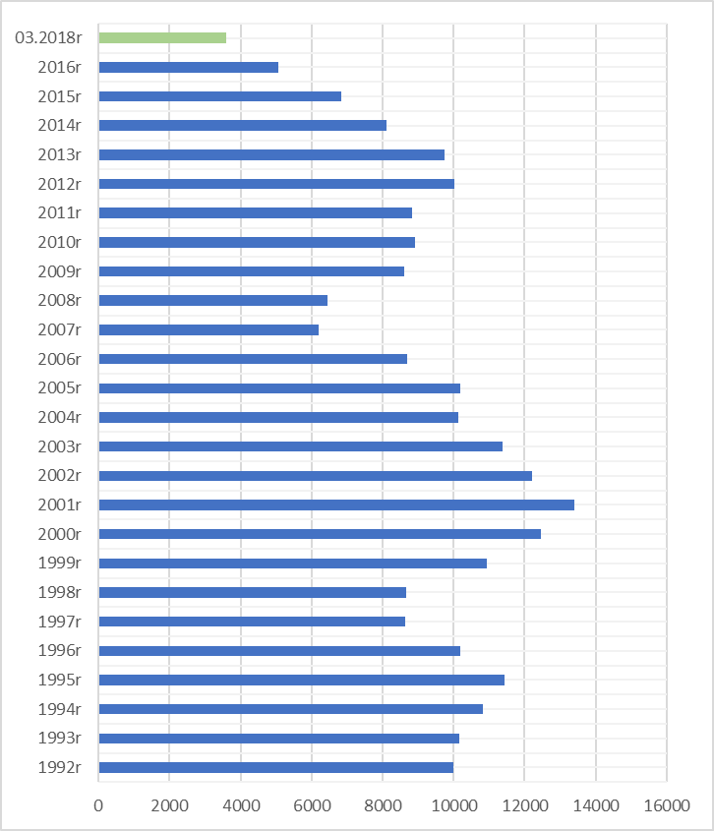

www.krosno.praca.gov.pl

K W I E C I E Ń 2 0 1 8

- Liczba zarejestrowanych bezrobotnych w Powiatowym Urzędzie Pracy w Krośnie*
Rejon | Ogółem | Kobiety
Krosno | 952 | 502
Powiat krośnieński | 2454 | 1288
Rymanów miasto i gmina | 230 | 112
Dukla miasto i gmina | 433 | 224
Jaśliska | 57 | 35
Jedlicze miasto i gmina | 332 | 168
Iwonicz miasto i gmina | 211 | 110
Krościenko Wyżne | 109 | 54
Korczyna | 212 | 110
Wojaszówka | 204 | 109
Miejsce Piastowe | 255 | 143
Chorkówka | 411 | 223
Ogółem | 3406 | 1790

- „Napływ” i „odpływ” bezrobotnych
Rejon | Nowo zarejestrowani w miesiącu sprawozdawczym | Wyłączeni  z ewidencji w m-cu sprawozdawczym
Krosno | 147 | 207
Powiat krośnieński | 354 | 481
Ogółem | 501 | 688

3. Stopa bezrobocia na koniec marca 2018r.
Rejon | Stopa bezrobocia w %
Polska | 6,6%
Woj. podkarpackie | 9,7%
Powiat krośnieński łącznie z miastem Krosno | 5,4%
Powiat krośnieński | 7,2%
Miasto Krosno | 3,3%
65454
4. Wybrane kategorie osób bezrobotnych
Do 30 roku życia | 865
Długotrwale bezrobotni | 1655
Powyżej 50 roku życia | 991
Korzystające ze świadczeń pomocy społecznej | 641
Posiadające co najmniej jedno dziecko do 6 roku życia | 738
Posiadające co najmniej jedno dziecko niepełnosprawne do 18 r.ż. | 8
Bezrobotni niepełnosprawni | 399
Bez kwalifikacji zawodowych | 925
Bez doświadczenia zawodowego | 614
Kobiety, które nie podjęły zatrudnienia po urodzeniu dziecka | 602
*Liczby nie sumują się

6. Oferty pracy - stan na koniec miesiąca
Rejon | Zgłoszone  w okresie sprawozdawczym | Pozostałe na koniec okresu sprawozdaw. | Suma ofert od początku roku
Powiat krośnieński łącznie z m. Krosno | 220 | 144 | 1092

7. Liczba osób wyrejestrowanych z powodu podjęcia pracy
- stan na koniec miesiąca sprawozdawczego
Podjęcia pracy | W tym finansowane ze środków publicznych
1258 | 135
1258 | w tym:  podjęcie działalności gospodarczej  oraz doposażenie stanowiska pracy – 57
Staże - 62
Zatrudnienie (subsydiowane) osób do 30 roku życia - 77

8. Zarejestrowani bezrobotni z prawem do zasiłku
Rejon | Liczba ogółem
Krosno | 159
Powiat krośnieński | 391
Ogółem | 550

9. Zatrudnianie cudzoziemców
Prace sezonowe | wnioski |  | pozwolenia
Prace sezonowe | 25 |  | 2
Oświadczania o powierzeniu pracy | 228
Informacje starosty  Informacje starosty na temat możliwości zaspokojenia potrzeb kadrowych pracodawców. | wnioski | wydane informacje
 | 177 | 161

* z wyłączeniem osób podlegających aktywizacji
przyg. Rafał Dziura

